Desenvolva um banco de dados e relacione tabelas através de chaves estrangeiras ou nomes de colunas iguais. Siga as instruções:

crie uma base de dados;

crie tabelas nessa base de dados;

em cada tabela, adicione atributos;

insira dados em cada tabela;

utilize os comandos Joins para realizar consultas nas tabelas.

CREATE DATABASE `cursodeprogramacao` ;

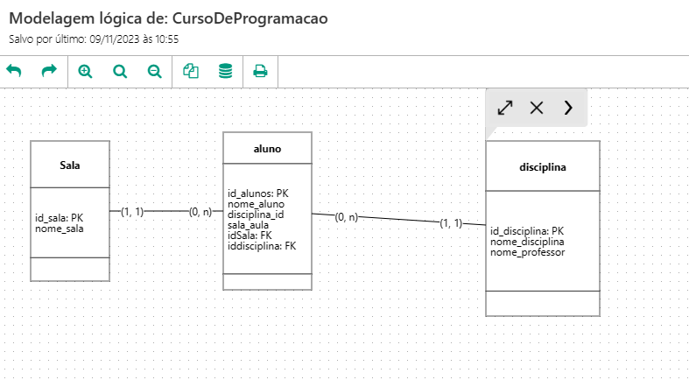

CREATE TABLE aluno (

id_alunos INT PRIMARY KEY AUTO_INCREMENT,

nome_aluno VARCHAR(n) NOT NULL,

disciplina_id INT,

sala_aula INT,

idSala INT,

iddisciplina INT,

);

CREATE TABLE `cursodeprogramacao`.`aluno` (

`id_aluno` INT NOT NULL AUTO_INCREMENT,

`nome_aluno` VARCHAR(45) NOT NULL,

`disciplina_id` INT NOT NULL,

`sala_aula` INT NOT NULL,

PRIMARY KEY (`id_aluno`));

INSERT INTO `cursodeprogramacao`.`aluno` (`nome_aluno`, `disciplina_id`, `sala_aula`) VALUES ('Nome primeiro', '1', '2');

INSERT INTO `cursodeprogramacao`.`aluno` (`nome_aluno`, `disciplina_id`, `sala_aula`) VALUES ('Nome segundo', '2', '1');

INSERT INTO `cursodeprogramacao`.`aluno` (`nome_aluno`, `disciplina_id`, `sala_aula`) VALUES ('Nome terceiro', '3', '3');

INSERT INTO `cursodeprogramacao`.`aluno` (`nome_aluno`, `disciplina_id`, `sala_aula`) VALUES ('Nome quarto', '1', '1');

INSERT INTO `cursodeprogramacao`.`aluno` (`nome_aluno`, `disciplina_id`, `sala_aula`) VALUES ('Nome quinto', '2', '2');

CREATE TABLE disciplina (

id_disciplina INT PRIMARY KEY AUTO_INCREMENT,

nome_disciplina VARCHAR(n),

nome_professor VARCHAR(n),

);

CREATE TABLE `cursodeprogramacao`.`disciplina` (

`id_disciplina` INT NOT NULL AUTO_INCREMENT,

`nome_disciplina` VARCHAR(45) NOT NULL,

`nome_professor` VARCHAR(45) NOT NULL,

PRIMARY KEY (`id_disciplina`));

INSERT INTO `cursodeprogramacao`.`disciplina` (`nome_disciplina`, `nome_professor`) VALUES ('Primeira', 'professor primeiro');

INSERT INTO `cursodeprogramacao`.`disciplina` (`nome_disciplina`, `nome_professor`) VALUES ('Segunda', 'professor segundo');

ALTER TABLE `cursodeprogramacao`.`aluno`

ADD INDEX `disciplina_aluno_idx` (`disciplina_id` ASC) VISIBLE;

;

ALTER TABLE `cursodeprogramacao`.`aluno`

ADD CONSTRAINT `disciplina_aluno`

FOREIGN KEY (`disciplina_id`)

REFERENCES `cursodeprogramacao`.`disciplina` (`id_disciplina`)

ON DELETE RESTRICT

ON UPDATE NO ACTION;

CREATE TABLE Sala (

id_sala VARCHAR(n) PRIMARY KEY AUTO_INCREMENT,

nome_sala VARCHAR(n),

);

CREATE TABLE `cursodeprogramacao`.`sala` (

`id_sala` INT NOT NULL AUTO_INCREMENT,

`nome_sala` VARCHAR(45) NOT NULL,

PRIMARY KEY (`id_sala`));

INSERT INTO `cursodeprogramacao`.`sala` (`nome_sala`) VALUES ('Sala primeira');

INSERT INTO `cursodeprogramacao`.`sala` (`nome_sala`) VALUES ('Sala segunda');

INSERT INTO `cursodeprogramacao`.`sala` (`nome_sala`) VALUES ('Sala terceira');

INSERT INTO `cursodeprogramacao`.`sala` (`nome_sala`) VALUES ('Sala quarta');

ALTER TABLE aluno ADD FOREIGN KEY(idSala) REFERENCES Sala (idSala)

ALTER TABLE aluno ADD FOREIGN KEY(iddisciplina) REFERENCES disciplina (iddisciplina)

